GERMTEIG 12 kleine Striezel oder 8 Krampus

Zutaten:
1000 g glattes Mehl
8 EL. Kristallzucker
4 P. Vanillezucker
1 Prise Salz
4 Eier
200 g Butter oder Margarine - schmelzen
1 Würfel Germ
ca. 250 ml Milch Hagelzucker, Cranberry oder Rosinen

Zubereitung:
* alle Zutaten zu einem Teig verkneten
* 1 Stunde Raumtemperatur oder ca. 20 Minuten im Backrohr bei 50 Grad Heißluft

So entstehen unsere Krampusse :

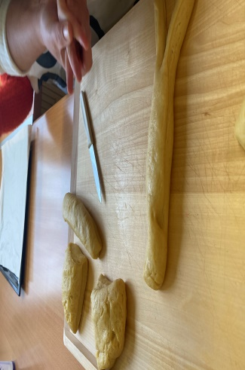
Teig wird in 8 Teile geschnitten; 1 Teil zu einer Rolle formen und mit Messer unten einschneiden - Füße

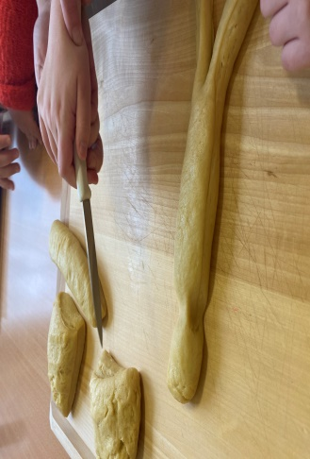
Der Kopf wird geformt - Teig eindrücken

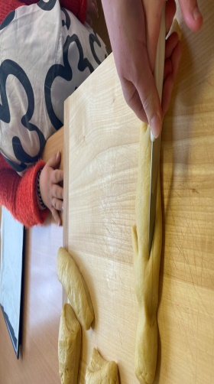
Mit dem Messer werden links und rechts Hände eingeschnitten
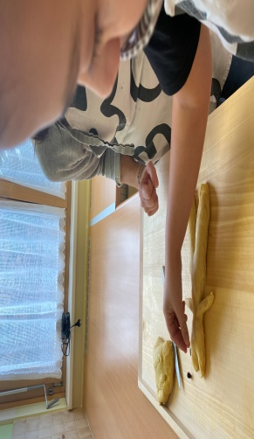
Jetzt werden oben die Hörner eingeschnitten und Cranberry oder Rosinen als Augen reingedrückt; mit der Schere ein Mund einschnitten

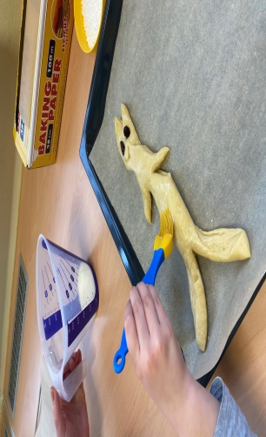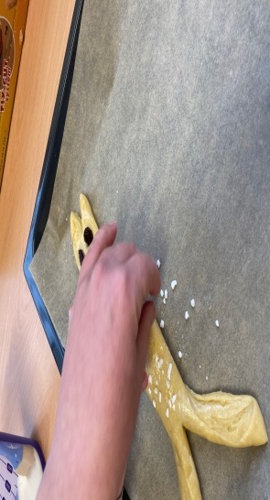
Den Krampus mit Milch bestreichen und den Bauch mit Hagelzucker bestreuen

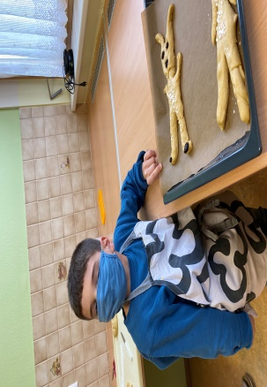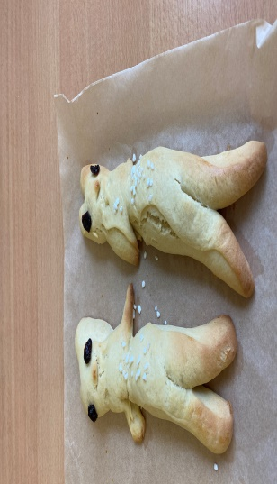
Und jetzt ab ins Backrohr Fertig !

* bei 160 Grad Heißluft goldgelb backen

Vorschlag für die Nikolausjause

NIKOLAUSTEE

1 Liter Früchtetee
2 Beutel Glühfix oder
Zimtstange, Gewürznelken
250 ml Traubensaft
500 ml Multivitamin
